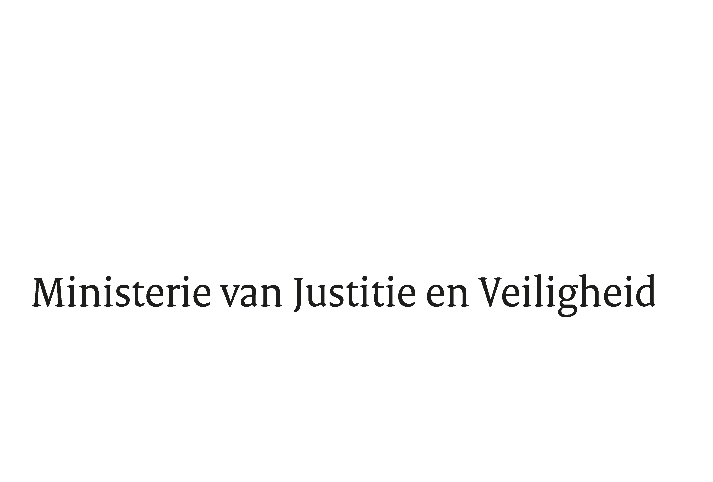

> Retouradres Postbus 20301 2500 EH Den Haag
Aan de Voorzitter van de Tweede Kamer
der Staten-Generaal
Postbus 20018
2500 EA DEN HAAG

Datum | 2 februari 2021
Onderwerp | Nota n.a.v. het verslag wetsvoorstel tot wijziging van de Wet terugkeer en vreemdelingenbewaring i.v.m. maatregelen te nemen ten aanzien van overlastgevende vreemdelingen (35501)
Directie Wetgeving en Juridische Zaken
Sector Staats- en Bestuursrecht

Turfmarkt 147
2511 DP Den Haag
Postbus 20301
2500 EH Den Haag
www.rijksoverheid.nl/jenv

Ons kenmerk
3127650

Bij beantwoording de datum en ons kenmerk vermelden. Wilt u slechts één zaak in uw brief behandelen.

Hierbij bied ik u de nota naar aanleiding van het verslag inzake het bovenvermelde voorstel aan.

De Staatssecretaris van Justitie en Veiligheid,

Ankie Broekers-Knol

